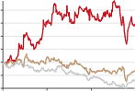
公司评级
买入



公司深度研究 | 菜百股份

京圈珠宝老字号，全直营打造差异化竞争优势
菜百股份（605599.SH）首次覆盖报告

证券研究报告
2024 年 02 月 28 日

. 核心结论
区域性珠宝龙头品牌，金价上涨有望推动利润空间持续释放。菜百股份深 耕京津冀地区，逐渐向华北以外地区拓展。 产品结构上以黄金饰品、 贵金 属投资产品和贵金属文化产品为主， 对金价变动较为敏感，22 年营收占比 达 96.8%，使得公司成为金价上涨受益的珠宝品牌。
金价持续上行，黄金消费景气度持续提升 。2023 年，上海黄金交易所 AU9999 现货涨幅达 16.3%，伦敦金现货涨幅达 12.8%，随着金价的持续 上升，黄金珠宝社零数据持续转好，板块景气度不断提升。2023 年 1-12 月，金银珠宝零售额达 3310 亿元，同比+13.3%，两年复合增速达 4.3%。
投资类产品占比高，金价上涨产品提价逻辑顺畅。分产品看，公司营收以 黄金类产品为主，2022 年公司黄金饰品、投资产品和文化产品分别占总营 收的 36.4%、51.9%和 8.5%。利润角度看公司各类黄金产品毛利率变动与 金价变动趋势较为一致， 金价上涨有望带动各品类毛利率提升。
公司坚持全直营模式，线上线下同步发展。 1）线下： “立足华北，走出华 北” ，23H1 公司进一步加密京津冀核心圈布局，同时拓展华北外市场。截 至期末，华北地区共有门店 67 家，其中北京市共 52 家（含总店），华北以 外地区共有 7 家门店。2）线上： 电商子公司大力发展直播渠道， 巩固传统 电商平台销售，打造新消费场景， 推动公司线上营收快速增长。23H1 实现 营收 15.3 亿元，同比+109.4%。
投资建议： 区域龙头持续扩大线上线下市场渗透，坚持直营打造差异化竞 争优势，考虑到菜百股份是金价上涨受益的珠宝企业， 我们预计公司 23-25 年 实 现 营 业 收 入 162.23/187.36/208.20 亿 元 ， 同 比 增 长 47.6%/15.5%/11.1%， 实现归母净利润 7.10/8.19/9.28 亿元， 同比增长 54.2%/15.3%/13.4% 。首次覆盖给予“买入”评级。
风险提示： 渠道拓展不及预期；业务集中风险；行业竞争加剧风险
. 核心数据
 | 2021 | 2022 | 2023E | 2024E | 2025E
营业收入（百万元） | 10,406 | 10,990 | 16,223 | 18,736 | 20,820
增长率 | 47.2% | 5.6% | 47.6% | 15.5% | 11.1%
归母净利润 (百万元) | 364 | 460 | 710 | 819 | 928
增长率 | 0.6% | 26.4% | 54.2% | 15.3% | 13.4%
每股收益（EPS） | 0.47 | 0.59 | 0.91 | 1.05 | 1.19
市盈率（P/E） | 27.7 | 21.9 | 14.2 | 12.3 | 10.9
市净率（P/B） | 3.1 | 3.0 | 2.5 | 2.0 | 1.7
数据来源： 公司财务报表，西部证券研发中心

股票代码 605599.SH
前次评级
--
评级变动
首次
当前价格
12.98
近一年股价走势
菜百股份 钟表珠宝 沪深300
50%
38%
26%
14%
2%
-10%
-22%
2023-02 2023-06 2023-10

分析师
李雯 S0800523020002
13418643430
liwen1@research.xbmail.com.cn
相关研究

I 索引

内容目录
投资要点 4
关键假设 4
区别于市场的观点 4
股价上涨催化剂 4
投资建议 4
菜百股份核心指标概览 5
一、 深耕华北地区， 打造“ 中华老字号” 6
1.1 百货转型珠宝专营， IPO 助力数字化转型 6
1.2 国资背景股权架构稳定， 管理层行业背景深厚经验丰富 7
1.3 疫后业绩恢复强劲，盈利能力维持稳态 7
二、 金价持续上行， 需求仍在释放 9
2.1 金价持续上行黄金需求不断增长，国内珠宝消费仍以黄金为主 9
2.2 市场集中度不断提高，渠道线上化趋势明确 10
2.3 消费场景逐渐转向悦己+送礼，技术更迭推动古法金细分赛道增速领先 11
三、 投资类产品受益金价上涨，全直营持续向全国扩张 12
3.1 中短期： 金价上行周期， 产品结构带来更大利润弹性 12
3.2 中长期： 全直营渠道布局保证高质高效扩张 13
3.2.1 线下：聚焦华北拓展西北，直营扩张稳步进行 14
3.2.2 线上：投资产品占比提升，全渠道布局深化品牌建设 15
3.3 长期：子品牌聚焦细分赛道，产品矩阵式发展 16
四、 盈利预测与投资建议 16
4.1 盈利预测 16
4.2 投资建议 18
五、 风险提示 18

图表目录
图 1：菜百股份核心指标概览图 5
图 2：菜百股份发展历程 6
图 3：菜百股份股权架构（截至 2023 年 9 月 30 日） 7
图 4：23Q1-3 公司实现营收 123.7 亿元，同比+45.1% 8
图 5：23Q1-3 公司实现归母净利润 5.9 亿元， 同比+66.4% 8
图 6：23Q1-3 公司毛利率/净利率分别达 11.2%/4.8% 8
图 7：公司费用率情况 8
图 8：公司存货周转率位于行业较高水平 9
图 9：公司 ROE 位于行业较高水平 9
图 10：黄金价格趋势 9
图 11：黄金珠宝社零数据略优于全消费品类 10
图 12： 中国黄金需求结构情况 10
图 13： 中国黄金珠宝市场规模 10
图 14：2022 年中国珠宝首饰市场品类占比 10
图 15： 中国/全球黄金珠宝市场集中度 11
图 16： 中国/全球黄金珠宝市场渠道占比 11

图 17：2022 年中国主要黄金珠宝品牌门店数 11
图 18：2023 年中国按重量划分的黄金饰品对收入的贡献 12
图 19：2023 年中国不同价格带产品对销售的贡献 12
图 20：古法黄金成为最受消费者欢迎的黄金工艺产品 12
图 21： 中国古法黄金市场规模 12
图 22：公司主营收入按产品拆分的营收及增速 13
图 23：公司各业务占比情况 13
图 24：公司综合毛利率与金价趋势高度一致 13
图 25：公司主营收入按渠道拆分 14
图 26：公司拓店情况 14
图 27：公司门店网络布局（截至 2022 年年报） 14
图 28：公司分地区营收占比 14
图 29：公司总店营收及增速 15
图 30：公司平均分店营收及增速 15
图 31：公司品牌产品的矩阵化布局 16
图 32：上市至今菜百股份 PE-Band 18

表 1：菜百股份募集资金用途 7
表 2：2022 年分地区线下门店销售增长情况 15
表 3：线上营收及平台数情况 16
表 4：盈利预测 17
表 5：可比公司估值表 18

投资要点
关键假设
营收端假设
考虑到公司产品结构上贵金属投资产品占比较高，且随着未来金价的持续上涨，预计投 资类产品占比有望进一步提升，营收增速同样也将领先其他产品种类。因此，我们预计 2023-2025 年 ， 贵金属 投 资 产 品 营 收 分 别 为 88.1/103.6/116.2 亿 元 ， 同 比 增 长 54.6%/17.6%/12.1%；结构占比第二的黄金饰品同样受到金价上涨因素的推动叠加新技 术、国潮设计的影响 ，预计可分别实现营 收 58.2/66.0/72.4 亿 元 ， 同 比 增 长 45.6%/13.4%/9.7% ；贵金属文化产品则相对表现较为平缓， 预计可分别实现营收 11.9/13.1/14.1 亿元， 同比增长 26.5%/10.3%/8.2%；钻翠珠宝饰品作为结构占比最小的 品类受到钻石消费情绪日渐低迷的影响，预计可分别实现营收 2.3/2.5/2.6 亿元，同比增 长 8.0%/7.0%/6.0%。
利润端假设
考虑到 23-24 年金价有望持续上涨的预期，我们预计公司各产品毛利率在 23-25 年将有 一定程度的提升。但同时由于低毛利产品（投资类产品） 占比可能提升，预计未来公司 综 合 毛 利 率 将 基 本 维 持 稳 定 ， 预 计 2023-2025 年 公 司 综 合 毛 利 率 分 别 为 11.1%/11.0%/11.2%。
区别于市场的观点
市场普遍认为在消费环境不景气的大背景下，可选消费将受到更大冲击。但忽略了投资 性黄金产品在经济、政治环境不稳定的前提下所展示出的高利润弹性与对冲属性。
股价上涨催化剂
1）量增： 随着公司线下门店的逐渐拓展，门店覆盖率提升带来线下市场渗透率的增长， 从而推动公司营收的增速。
2）价增： 金价持续上涨， 公司利润空间得以同步释放，产品提价有望稳步进行带来公司 营收的增长。
投资建议
区域龙头持续扩大线上线下市场渗透，坚持直营打造差异化竞争优势，考虑到菜百股份 是 金 价 上 涨 受 益 的 珠 宝 企 业 ， 我 们 预 计 公 司 23-25 年 实 现 营 业 收 入 162.23/187.36/208.20 亿 元 ， 同 比 增 长 47.6%/15.5%/11.1% ， 实 现 归 母 净 利 润 7.10/8.19/9.28 亿元，同比增长 54.2%/15.3%/13.4% 。首次覆盖给予“买入”评级。

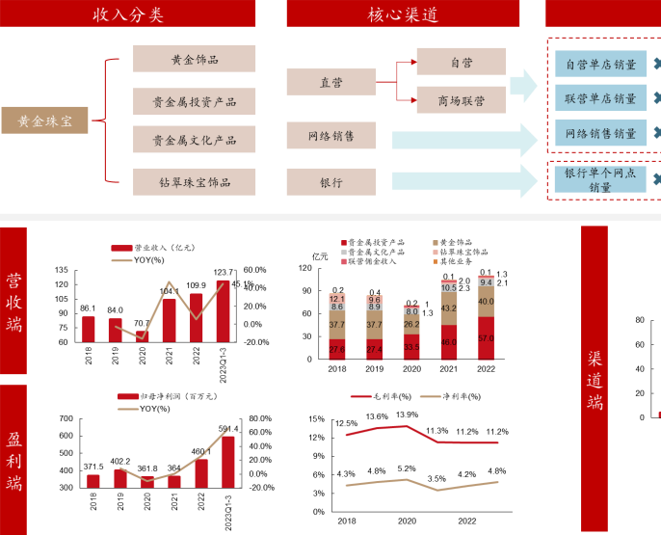

公司深度研究 | 菜百股份

菜百股份核心指标概览
图 1：菜百股份核心指标概览图

资料来源：菜百股份招股说明书，同花顺， 西部证券研发中心

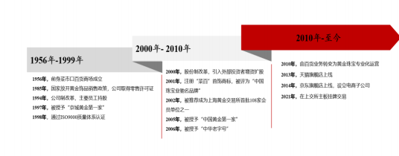
一、深耕华北地区，打造“中华老字号”
1.1 百货转型珠宝专营，IPO助力数字化转型
历经半个世纪，成就黄金饰品区域性翘楚。公司成立于 1956 年，前身为菜市口百货商场， 初期经营综合性百货业务，后来于 2000 年进行股改，正式更名为菜百股份。公司的发展 历程可基本分为三大阶段：
初创阶段（1956 年-1999 年）：公司成立于 1956 年，1985 年国家放开黄金饰品销售政策， 公司抓住机遇取得《黄金内销零售许可证》,开始发展黄金饰品零售业务。1994 年公司 进行公司制改革，后于 1997 年获北京市商业委员会正式命名为“京城黄金第一家 ”，以 表彰公司在黄金饰品销售领域所做出的贡献
成长阶段 (2000 年- 2010 年)：2000 年， 公司进行股份制改革， 引入外部投资者增资扩 股。次年，公司注册“菜百 ”首饰商标，并被中国宝玉石协会评为“ 中国珠宝业驰名品 牌 ”。随着公司品牌价值的不断提升，公司先后在 2005-2006 年荣获“ 中国黄金第一 家 ”、 “ 中华老字号 ”的荣誉称号。
转型升级阶段 (2010 年-至今)：2010 年，公司由传统百货业务向黄金珠宝专业化运营转 型。 2013 年， 公司在天猫平台开设旗舰店，次年开设京东旗舰店， 并成立电商子公司，
打造线上线下相融合的全渠道销售网络。 随着公司黄金珠宝业务逐渐稳步发展， 2021 年， 公司成功在上海证券交易所主板上市。
图 2：菜百股份发展历程

资料来源： 菜百股份招股说明书， 西部证券研发中心

IPO 募投加强系统建设， 助力数字化转型。公司在系统建设方面， 通过优化完善 POS 系 统、 SCM 系统功能，有效提升业务系统的稳定性和响应效率。在创新应用方面，公司自 主设计研发的智能奉客盘试点应用，可在为顾客展示商品信息的同时记录试戴款式，并 支持线上购买功能，丰富顾客购买体验。应用 RFID 技术的智能盘点设备多试点运行， 可有效提升工作效率。针对线上渠道的自动化发货设备投入试运行，全面应用后将有效
提升仓储发货效率，支撑线上业务快速发展。 2023H1，菜百股份智慧零售平台智慧销售 电子奉客工具荣获中国黄金协会技术创新评选一线职工技术创新奖，数字化转型案例被 中国上市公司协会评为典型案例。

表 1：菜百股份募集资金用途
项目名称
项目总投资（万元）
募集资金投资（万元）

营销网络建设项目
信息化平台升级建设项目
智慧物流建设项目
定制及设计中心项目

95,058.16
12,146.42
11,784.22
6,055.25

58,000.00
6,150.00
4,917.92
3,242.20

资料来源： 菜百股份招股说明书，《菜百股份变更部分募集资金投资项目实施和投资计划的公告》， 西部证券研发中心

1.2 国资背景股权架构稳定， 管理层行业背景深厚经验丰富
公司实控人为背景西城区国资委，股权结构稳定。 公司股权架构清晰且稳定，截止 2023 年三季报， 实控人西城区国资委通过金融街资本运营中心间接持股 24.57% 。此外，公司 管理团队履历背景丰富，具备黄金珠宝行业多年从业经验，为公司稳健发展提供了坚实 管理支持。
图 3：菜百股份股权架构 （截至 2023 年 9 月 30 日）
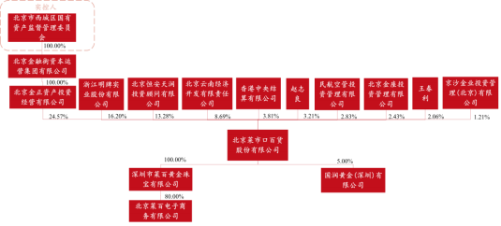
资料来源： 同花顺， 西部证券研发中心

1.3 疫后业绩恢复强劲，盈利能力维持稳态
迅速从疫情冲击中恢复，业绩增势明显。受疫情影响，2020 年公司实现营业收入/归母 净利润 70.7/3.62 亿元，同比下滑 15.9%/10.0% 。2021 年公司销售得到恢复，实现营业 收入 104.1/3.64 亿元， 同比增长 47.2%/0.6 。2022 年延续增长态势， 营收同比增长 5.61%，主要系线上销售增长及门店拓展较快所致。23Q1-3 实现营收 123.7 亿元，归母 净利润 5.9 亿元， 同比增长 45.1%/66.4%。

图 4：23Q1-3 公司实现营收 123.7 亿元，同比+45.1%
135  120  105  90  75  60 |   营业收入（亿元） YOY(%)  2018  2019  2020  2021  2022  2023Q1-3  123.7 60% 45.14%  109.9  104.1    20%  86.1  84.0  0%  70.7  -20%
资料来源： 菜百股份招股说明书， 同花顺，西部证券研发中心

图 5：23Q1-3 公司实现归母净利润 5.9 亿元，同比+66.4%
8  6  4  2  0 | 归母净利润（亿元） YOY(%)  2018  2019  2020  2021  2022  2023Q1-3  80%  5.9 66.4%  60%    4.6  40%  3.7 4.0  3.6 3.6  20%  0%  -20%
资料来源： 菜百股份招股说明书， 同花顺， 西部证券研发中心

费用控制优化，盈利能力恢复。受年内金价先抑后扬随后宽幅震动的影响，公司毛利率 2021 年小幅下滑至 11.34%，后维持相对稳定。费用端公司费用控制大幅改善，销售费 用率/ 管 理 费 用 率/ 财 务 费 用 率从 2020 年的 3.6%/1.3%/0.5% 降至 2023Q1-3 的 2.6%/0.6%/0.2%，推动整体期间费用率由 2020 年的 5.5%下降至 2023Q1-3 的 3.4%。
费用缩减前提下带来净利润的提升， 2023Q1-3 公司实现归母净利率 4.8%，同比+0.6pct。

图 6：23Q1-3 公司毛利率/净利率分别达 11.2%/4.8%

15% 12% 9% 6% 3%  0% | 毛利率(%) 净利率(%)  2018  2019  2020  2021  2022  2023Q1-3  12.5% 13.6% 13.9%  11.3% 11.2% 11.2%  5.2%  4.8%  4.8%  4.3%  3.5%  4.2%

资料来源： 菜百股份招股说明书， 同花顺， 西部证券研发中心

图 7：公司费用率情况

6%  5%  4%  3%  2%  1%  0% | 期间费用率 管理费用率 财务费用率 |  |  | 销售费用率 研发费用率
6%  5%  4%  3%  2%  1%  0% | 5.5%  4.3% 4.9% 4.4%  4.4%  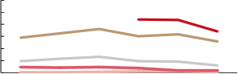  3.4%
6%  5%  4%  3%  2%  1%  0% | 2018 | 2019 | 2020 |  | 2021 | 2022 | 2023Q1-3
资料来源： 菜百股份招股说明书， 同花顺， 西部证券研发中心

公司采用抓两头、控中间的“微笑曲线”经营模式，将业务重心放在能体现黄金珠宝产 品附加价值的两端，上游专注原料采购与产品设计，下游侧重文化推广与门店管理。使 得公司将中游高标准化的生产环节交由委托加工和成品采购为主，原料采购上也采用 “以销定采”的采购模式，避免库存积压，维持行业较高的存货周转率。

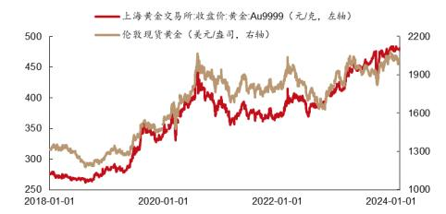

图 8：公司存货周转率位于行业较高水平

6.0  4.5  3.0  1.5  0.0 | 潮宏基（次）  老凤祥（次） 周大生（次）  2018  2019  2020  2021  2022  2023Q1-3  4.77 3.81 2.96  1.24  菜百股份（次）
资料来源： 菜百股份招股说明书， 同花顺， 西部证券研发中心

图 9：公司 ROE 位于行业较高水平
25% 20% 15% 10% 5%  0% | 潮宏基（%） 菜百股份（%）  老凤祥（%） 周大生（%）
25% 20% 15% 10% 5%  0% | 2018  2019  2020  2021  2022  2023Q1-3
资料来源： 菜百股份招股说明书， 同花顺， 西部证券研发中心

二、 金价持续上行，需求仍在释放

2.1 金价持续上行黄金需求不断增长，国内珠宝消费仍以黄金为主
黄金本身具备商品和金融的双重属性，其交易市场也因此被分为实物消费市场与金融投 资市场。 全球市场上黄金的定价通常与美元挂钩， 因此美联储的各种货币政策均会对国 际金价带来一定影响。2023 年美联储多次降息， 推动伦敦现货黄金价格年内增长 12.8%， 上海黄金交易所（AU999）现货年内增长 16.3%，两年复合增速分别为 7.3%和 13.3%。
金价上行叠加疫后出行、婚庆需求逐渐恢复，黄金珠宝等饰品的消费场景增多带动整体 消费数据转好。 2023 年 1-12 月， 金银珠宝类商品零售总额达 3310.4 亿元，同比增长 13.3%，环比增长 9.5%，两年复合增速达 4.3%，高于社零总额 3.4%的增速。从需求上 来看， 国内黄金需求呈现“消费为主，投资为辅”的结构。但近年受到疫情对整体经济 环境的影响，珠宝首饰占黄金需求量的比重同比下降，反观用于投资的金块与金币则同 比上升。截至 2023 年 9 月，珠宝首饰/金块与金币消费占黄金总消费量的 65.3%/34.7%， 金块与金币占比较上期环比提升 7.5pct，同比提升 4.6pct。
图 10：黄金价格趋势

资料来源： 同花顺， 西部证券研发中心；注：数据观测区间位于 2018/1/1-2024/2/27

图 11：黄金珠宝社零数据略优于全消费品类
金银珠宝类商品零售类值:当月值
社会消费品零售总额:当月同比
亿元 金银珠宝类商品零售类值:当月同比 %

400  320  240  160  80  0 | 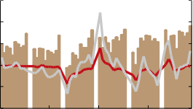 | 100  70  40  10  -20  -50
2018-03 2019-09 2021-03 2022-09
资料来源： 同花顺， 西部证券研发中心

图 12：中国黄金需求结构情况
珠宝首饰占比（%） 金块与金币占比（%）

100%
80%
60%
40%
20%
0%
2010/3 2012/7 2014/11 2017/3 2019/7 2021/11
资料来源： 同花顺， 中国黄金协会，西部证券研发中心

中国珠宝首饰消费仍以黄金为主，市场未来增长空间广阔。据欧睿数据，中国黄金珠宝 市场规模 2023 年可达 8413 亿元， 同比增长 10.2%，预计到 2028 年可突破 1 万亿元，5 年复合增速达 11.2%，略低于全球 17.0%的增速。分品类来看， 黄金、玉石和钻石占比 始终维持在前三的位置。据中国珠宝玉石首饰行业协会数据， 黄金稳坐首位，玉石占比 不断提升，钻石则有所下降。 2022 年黄金、玉石、钻石、有色宝石、珍珠的占比分别为 57%/21%/11%/4%/3%，较 2017 年同比+9pct/+2pct/-9.2pct/+1.5pct/-0.5pct。预计到 2027 年，黄金占比将持续提升至 60.1%。

图 13：中国黄金珠宝市场规模

12000  9000  6000  3000  0 | 市场规模（亿元） 增速（%）  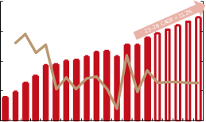  2009 2012 2015 2018 2021 2024E 2027E | 45%  30%  15%  0%  -15%
资料来源： 欧睿，西部证券研发中心

图 14：2022 年中国珠宝首饰市场品类占比

4.0%  3.0%  3.0%  1.0%  11.0%  21.0% | 57.0% | 黄金  玉石  钻石  银及铂金  珍珠  有色宝石  其他

资料来源： 老铺黄金招股说明书， 中国珠宝玉石首饰行业协会，弗若斯特沙利 文，西部证券研发中心

2.2 市场集中度不断提高，渠道线上化趋势明确
黄金珠宝市场竞争格局较为分散，尚未出现占据绝对优势的头部企业。根据欧睿数据， 2014-2023 年中国黄金珠宝市场 CR5 从 18.6%提升至 29.5%，CR10 从 22.2%提升至 37.2%，远高于全球市场的变动幅度。说明市场份额在不断向头部企业集中，但尾部依 然较长，整体来看集中度较低。

以上内容仅为本文档的试下载部分，为可阅读页数的一半内容。如要下载或阅读全文，请访问：https://d.book118.com/008044007012006041

